**Инструкция № 2**

**«Детская шалость – причина пожара!»**

**Причинами пожара могут стать неосторожное обращение с газовыми и электропечами, спичками, оставленные без внимания электроприборы, а также фейерверки, бенгальские огни.**

**При пожаре:**

**1.Немедленно покиньте помещение, дверь закройте, но не**

**запирайте.**

**2.Позвоните в соседние двери и предупредите соседей о пожаре.**

**3.Позвоните в пожарную охрану и сообщите дежурному о том,**

**что случилось, назовите свой адрес, фамилию и как лучше**

**проехать к вашему дому.**

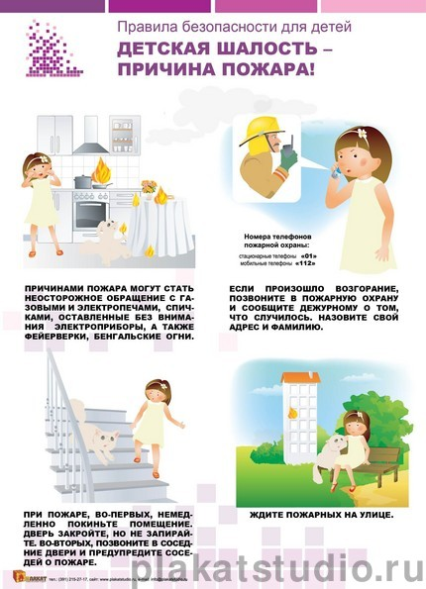**4.Ждите пожарных на улице.**

**01**

**Пожарная служба**